**澳华集团2022届校园招聘**

**一、集团简介**

澳华成立于1998年，是一家专注于高端饲料研发、生产与销售的国际型高科技企。同时，公司提供的服务包含动物营养搭配、养殖环境净化和养殖模式咨询等一体化解决方案。集团总部位于深圳市南山区，分子公司近40家。业务遍及国内之华东、华南、华中、西南四大片区及东南亚市场。

澳华是世界高端饲料的创领者，高端饲料市场占有率**稳居全国前列**！目前年饲料产能100多万吨，并未来将以每年5-10家新公司的速度发展！

澳华致力于成为最有价值的企业，率先推出了鱼安康、虾安康、蟹安康等“安全、健康、高效”的高端饲料产品，创造了一个又一个的养殖致富神话，成为行业的标杆！

“绿色动物产品，健康人类生活”是澳华的使命，全体澳华人致力于为人类健康作贡献，从源头及制造过程保证产品的绿色和消费者的健康，通过绿色环保的方式改善人类物质生活水平，实现“碧水蓝天、渔牧兴旺、食品健康、风味天然”的光荣梦想！

饲料行业产值巨大，并与人类的健康、环境的可持续发展关系密切，是非常有价值的行业和永远的朝阳行业，发展机会和经济前景十分可观。欢迎有志青年加入我们，和我们一起干点大事吧！

**集团荣誉：**

国家级高新技术企业。

2013年，集团被评为“中国水产行业二十大最具成长性企业”第一名。

2014年，集团董事长王平川先生被评为“中国水产行业年度企业家”。

2015年，集团被评为“最具品牌影响力企业”。

2017年，集团被评为“水产膨化料领军企业”。

2018年，集团被评为“年度品牌力领军企业”。

2019年，集团被评为“年度苗种料品牌企业”。

**二、招聘职位**

|  |  |  |  |  |  |
| --- | --- | --- | --- | --- | --- |
| **职能类型** | **岗位** | **学历** | **专业** | **人数** | **薪资待遇** |
| **营销类** | 技术服务  工程师 | 大专及以上 | 水产养殖，市场营销，畜牧兽医，生物制药，动物营养，海洋科学等 | 172 | 博士面议  硕士年收入100000~150000  本科年收入65000-100000  大专年收入55000-80000 |
| 动保技术  工程师 | 大专及以上 | 水产养殖、渔业、生物工程、水生动物疾病与免疫 、水生生物、畜牧兽医等相关专业 | 15 |
| **技术类** | 营养师 | 博士及以上 | 水产动物营养与饲料、畜牧兽医、动物科学等 | 11 |
| 产品经理 | 硕士及以上 | 水产养殖，市场营销，畜牧兽医，生物工程，食品检测，动物科学、海洋科学等 | 41 |
| 动保  技术经理 | 硕士及以上 | 水产养殖、渔业、生物工程、水生动物疾病与免疫 、水生生物、畜牧兽医等相关专业 | 16 |
| **生产类** | 生产储干 | 大专及以上 | 机械工程，电气设备，自动化等 | 51 |
| 设计  工程师 | 硕士 | 机械工程，电气设备，农业机械等 | 1 |
| 设备  工程师 | 硕士 | 机械工程，电气设备，农业机械等 | 1 |
| **职能类** | 管培生 | 硕士及以上 | 经管类，会计类，人资类，工程管理，法律，国际经济贸易，水产养殖 | 15 |
| 人资储干 | 本科 | 人力资源，水产养殖，海洋科学，工商管理等 | 6 |
| 总经理秘书 | 本科 | 人资，工商管理，中文，传媒等 | 5 |
| 财务储干 | 本科 | 会计学，财务管理 | 45 |
| 品控储干 | 硕士及以上 | 水产养殖，畜牧兽医，海洋科学，生物制药，食品检测，化学工艺等 | 5 |
| 化验工程师 | 本科 | 水产养殖，海洋科学，生物制药，食品检测，化学工艺等 | 9 |
| 采购储干 | 本科 | 供应链管理，国际贸易，金融，英语等 | 5 |

**三、全面丰富的福利项目**

公司为员工购买五险一金和商业险。为员工提供免费食宿。按国家规定享有国家法定假日（婚假、产假/陪产假等）。

爱心基金：员工生日（礼物200元）、结婚（礼金1000元）、生小孩（礼金500元）、子女弟妹考上大学（专科1000元，本科2000元，硕博3000元），员工本人考上大学（本科/硕博3000元），困难援助（据实申请）。节假日福利：端午节、中秋节、春节礼物及礼金。组织各类生日晚会、球类活动、徒步活动、年会等。

**四、培训发展**

**在澳华，三年成为部门负责人的年轻人比比皆是，只要你足够优秀、品格端正，尤其是有很清晰的目标（比如：毕业三年成为部门经理，五年买房买车）。**

管理线发展通道：技术服务专员——镇长——销售经理——事业部总经理——销售部总经理

技术线发展通道：技术服务专员——见习产品经理——产品经理——高级产品经理（总监级）

后勤精英发展通道：员工——主任——副经理——经理——总经理助理——副总经理

为了给员工提供更好更系统的培训，2017年，澳华商学院成立。应届生纳入集团层面培养计划，3~5年内培养成为集团各分子公司、事业部核心骨干人才。所有新员工入职培训后，有专门的师傅负责专业技术和职业发展的指导，每天将员工在工作中遇到的问题当天就解决。根据员工的专长和不同发展阶段，开设与其职业发展相匹配的培训课程，全方位为员工的发展保驾护航！

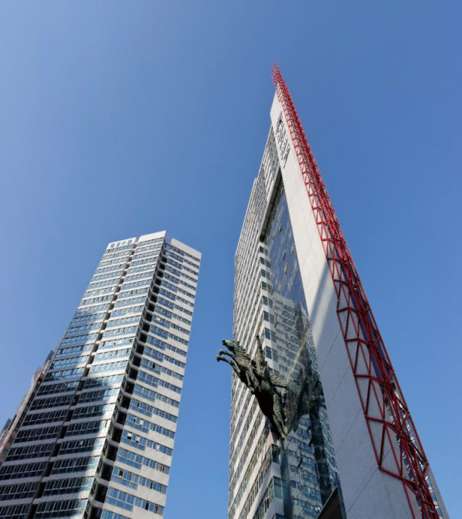

总部办公大楼所在地：深圳市南山区海王大厦10楼